Desconocido

## 3 Cadenas, listas, tuplas y diccionarios

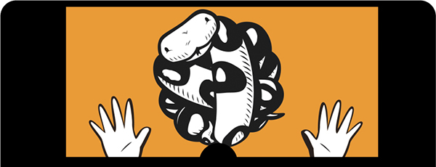

En [el Capítulo 2](ch02.xhtml#ch02) , hicimos algunos cálculos básicos con Python y aprendimos sobre las variables. En este capítulo trabajaremos con otros elementos de los programas Python: cadenas, listas, tuplas y diccionarios. Utilizarás cadenas para mostrar mensajes en tus programas (como los mensajes "Preparados" y "Fin de partida" en un juego). También descubrirás cómo se utilizan las listas, las tuplas y los diccionarios para almacenar colecciones de cosas.

[Subtema 1 de 14: (Ver todo)](ch03.html)[siguiente](ch03_2.html)